Задание для 2 класса (5лет) по сольфеджио. Пятница 18.20-19.20.
- Лукманова Зухра
- Морякова Елена
- Семенова Елизавета
Урок 1 . 2 четверть.
Тема урока: Три вида минора.
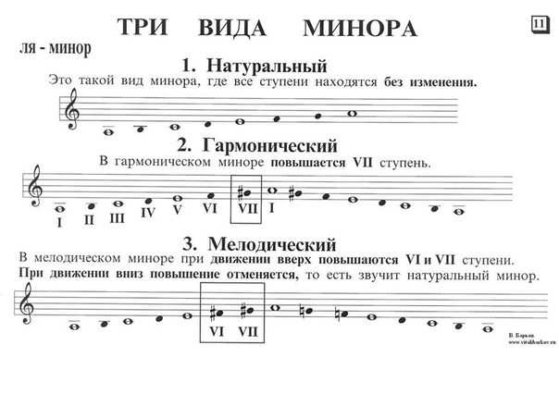
- Переписать тему в тетрадь.
- Сделать задание в тетрадь.

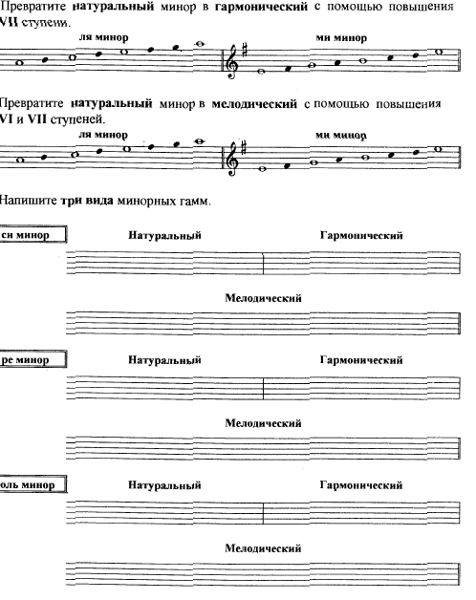

Домашнее задание:
- Играть и петь гамму ля минор.
- Петь номер.

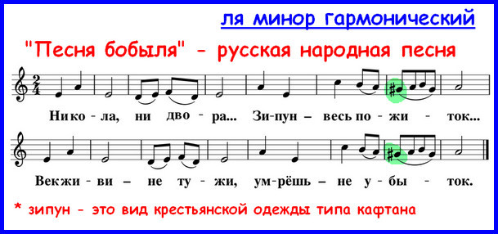

Задание выполнить и прислать на электронную почту
tabolina231271@mail.ru или ВК не позднее 19 ноября мая до 17.00.

